给大家整理一些HTML5编写中遇到的JS报错。

　　1、

JS报错-1

　　Uncaught TypeError : Cannot read property ‘appendChild’ of null

　　未捕获类型错误：无法读取null的appendChild属性

　　解决方式：①放在window.onload里

　　②顺序问题，将script标签写在body下

　　2、

JS报错-3

　　这个num已经被声明了

　　3、

JS报错-4

　　无法修改常量的值

　　4、

JS报错-5

　　请求有问题

　　5、

JS报错-6

　　res已被定义，因为用了let

　　6、

JS报错-7

　　大概是赋值= 的问题

　　7、

JS报错-8

　　try 与 catch 需搭配使用

　　8、

JS报错-9

　　用匿名函数需要前后都加;

　　9、

JS报错-10

　　没有网页标签的图标(可不理睬)

　　10、

JS报错-11

　　跨源请求仅支持协议方案:http、数据、chrome、chromeextension、https。

　　此时是用file:打开的

　　11、

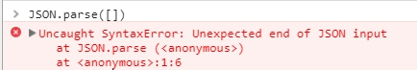

　　用的JSON.parse，但括号里的并不是json字符串

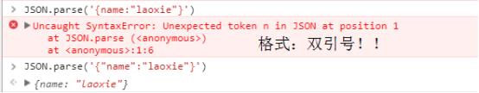

　　注意：JSON.parse()里的一定是带双引号的

　　12、

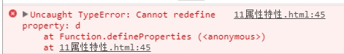

　　不能重新定义d的属性特性，因为将configurable:false

　　13、

JS报错-15

　　Access-Control-Allow-Origin请求有问题，因为跨域了

　　14、

JS报错-16

　　子类继承了父类，在子类构造函数中必须调用super方法。

　　子类的constructor方法没有调用super之前，不能使用this关键字，否则报错